12个家庭去跳崖

屈颖妍 [有理儿有面](javascript:void(0);)

**有理儿有面**

微信号 youli-youmian

功能介绍 你说是不是

2020-09-14[原文](https://mp.weixin.qq.com/s?__biz=Mzg3MjEyMTYyNg==&mid=2247512233&idx=2&sn=087fed5a43b90af4d5ab5f66eb728e40&chksm=cef6e4dcf9816dca65e98d01a42425b04ee0cd0059c2bf57a0584ecd7bed1484b2e51fe04c30&scene=27#wechat_redirect&cpage=62) 发表于

收录于合集





**全文共1083字，图片1张，预计阅读时间为3分钟。**



▼

本文作者：屈颖妍  香港资深媒体人

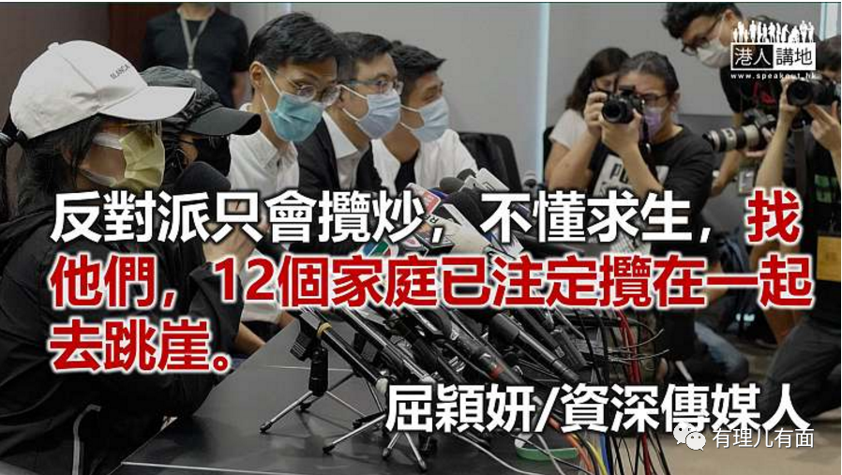

做事，是求效果，当然也有人只是求宣传。

偷渡离港在内地领海被捕的12名通缉犯，其家属上星期在反对派立法会议员涂谨申和朱凯廸协助下，高调开了记者会，哭诉政府“不把他们当人看”，又批评内地没人权，其中一被捕人邓棨然的弟弟更表示，哥哥患有哮喘及皮肤病，因没药物随身，担心哥哥已因哮喘而死，只是消息被内地当局隐瞒。

家属把事闹大，到底是想求效果？还是求宣传？涂谨申和朱凯廸摆到明就是只求宣传了。

还记得1991年，香港导游区永祥带团到菲律宾时被指运毒，与一团员同被判终身监禁，当年帮助他们的立法会议员谢伟俊为营救，曾来回马尼拉十多次，两人终在1996年获释。

再看2018年，4名港人在菲律宾被控以渔船藏毒囚终身，家属找涂谨申帮忙，涂也象征式派了个助理陪家属到菲律宾听审。

但今次12逃犯事件，涂谨申、朱凯廸两议员只求曝光攞彩，完全不打算真帮忙，真帮忙不该是这样远远叫阵，而是切切实实上深圳盐田看守所问过究竟。菲律宾这么远你们都飞过去，近在咫尺的深圳怎么你们不肯踏前一步去救手足？

当然，他们有的是借口，疫情嘛，隔离嘛……但12人被捕至今21日了，如果21日前议员陪同家属上深圳，早就完成14日隔离，早就跟12人见面了，是不愿做？还是身有屎不敢踏过罗湖桥？

其实家属第一步已走错了。要去内地救人，你们竟找个跟内地势不两立的仇家来出面，下场只得五个字：死多两钱重。找民建联、工联会、人大、政协，也许你们还有半线生机，找仇中反中者，基本上就是自杀。

第二步错的是方法。12个逃犯偷渡被捕，横看竖看，错的都在你们，理亏还要声大夹恶，我从未见过这样的救人方法。好声好气求求人，人家还可能会心软；跪在看守所门口三天三夜，也许能惹点同情。然而你们却一大班蒙面黑煞开记招凶人，还把事情闹上国际，找美国国务卿庞佩奥撑腰说：“深切关注12名香港民主社运人士被扣押”，于是，点火自焚了。

本来是偷渡，后来律师指他们可能被判组织偷渡罪，但开了个凶人记者会“大”国家一张“美国牌”后，中国外交部发言人华春莹正式给12人定了性：“该12人因在海上非法越境被捕，他们不是民主运动人士，而是企图把香港从中国分裂出去。”

多得涂谨申和朱凯廸把事情逼成无法逆转的国际事件，原来那12个逃犯犯的是中国刑法103条分裂国家罪，刑期将由三年至无期徒刑。

家属啊，这个故事教训你们，反对派只会揽炒，不懂求生，朱凯迪曾说过：“香港人要有跳落悬崖的勇气”，找他们，你们12个家庭已注定揽在一起去跳崖。

**本文转自《港人讲地》**





**关注公众号：**

**有理儿有面**

**理   性｜   揭   秘｜   探   讨**







### 精选留言

用户设置不下载评论